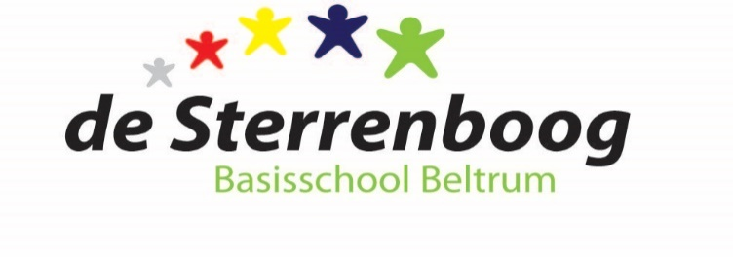

MEDEZEGGENSCHAPSRAAD
basisschool de Sterrenboog

E-mail: mr@desterrenboog.nl

Beste MR-leden, beste belangstellenden,

Hierbij worden jullie uitgenodigd voor de MR-vergadering op maandag, 5 oktober 2020
vanaf 19.15 uur in de aula van basisschool de Sterrenboog.

(Opmerking: Belangstellenden zijn voor het openbare gedeelte van de vergadering altijd welkom, mits vooraf bij de voorzitter aangemeld.)

Agenda
- Opening | Secretaris
- Voorstellingsronde | allen
- Mededelingen Directie | Directie
- Evaluatie kennismakinggesprekken | Directie
- Jaarverslag 2019-2020 de Sterrenboog | Directie
- Corona | Directie
- Begroting (onder voorbehoud) | Directie
- Rondvraag aan de directie | Directie
- Data voor de volgende vergaderingen vaststellen | allen
- Informatie over thema avond GMR Stichting Keender 7.9. | allen
- Vaststellen taken van voorzitter/ secretaris/ penningmeester | MR
- Notulen MR-vergadering d.d. 29-06-2020 | Voorzitter
- Ingekomen/uitgegane post | MR
- Terugkoppeling Personeelsvergaderingen | PMR
- Jaarverslag 2019-2020 MR opmaken | MR
- Evalueren + actualiseren Werkplan MR + checklijst MR | MR
- Evalueren + actualiseren Huishoudelijk reglement MR | MR
- Actualiseren website MR | MR
- Datum volgende vergadering (nader vast te stellen) | Voorzitter
- Rondvraag | Voorzitter
- Sluiting | Voorzitter

